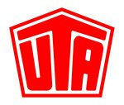
Presseinformation
Ansprechpartner für Rückfragen: Kay Otte +49 6027 509-106

UTA ist Hauptsponsor der European Truck Racing Championship

- UTA unterstützt Europameisterschaft für Lastkraftwagen
- Wettbewerb ist eine der populärsten Motorsportserien Europas

Kleinostheim – 22.04.2016. Die UNION TANK Eckstein GmbH & Co. KG (UTA) ist einer der Hauptsponsoren der Truck-Racing-Europameisterschaft 2016. Der Tank- und Servicekartenanbieter unterstützt die Motorsportrennserie für Lastkraftwagen und ist bei allen neun Veranstaltungen präsent. Der Wettbewerb European Truck Racing Championship (ETRC) wird von der Fédération Internationale de l’Autombile (FIA) ausgerichtet und ist eine der populärsten Motorsportserien Europas.

„Die Truck-Europameisterschaft ist ein extrem spannender Wettbewerb für uns“, sagt Kay Otte, Marketing Director der UTA. „Geschwindigkeit, Effizienz, Innovation und leidenschaftlicher Einsatz. Diese Attribute zeichnen die spektakuläre Rennserie aus und stehen zugleich für die Leistungen unseres Unternehmens und unserer Mitarbeiter“, so Otte. „Wir unterstützen bereits seit mehr als zehn Jahren das erfolgreiche Team Hahn-Racing mit dem dreifachen Europameister Jochen Hahn und sehen in unserem neuen Engagement beim ETRC eine konsequente Weiterführung unserer Aktivitäten im Motosport für Lkw.“

Georg Fuchs, Managing Director of Marketing and Commercial Affairs der European Truck Racing Associaton (ETRA) ergänzt: „Wir sind sehr glücklich, UTA als Sponsor gewonnen zu haben. UTA ist ein dynamisches Unternehmen und passt hervorragend zum Truck-Race. Von dieser Partnerschaft profitieren beide Seiten.“

Die Rennserie für Trucks startet auf dem Red Bull Ring in Österreich am 30. April/1. Mai. Weitere Stationen sind Italien/Misano (28./29. Mai), Frankreich/Nogaro (11./12. Juni), Deutschland/Nürburgring (2./3. Juli), Ungarn/Hungaroring (27./28. August), Tschechien/Most (3./4. September), Belgien/Zolder (17./18. September), Spanien/Jarama (1./2. Oktober) und Frankreich/Le Mans (8./9. Oktober). In den vergangenen Jahren haben zwischen 430.000 und 460.000 Motorsportfans die Rennserie vor Ort besucht.

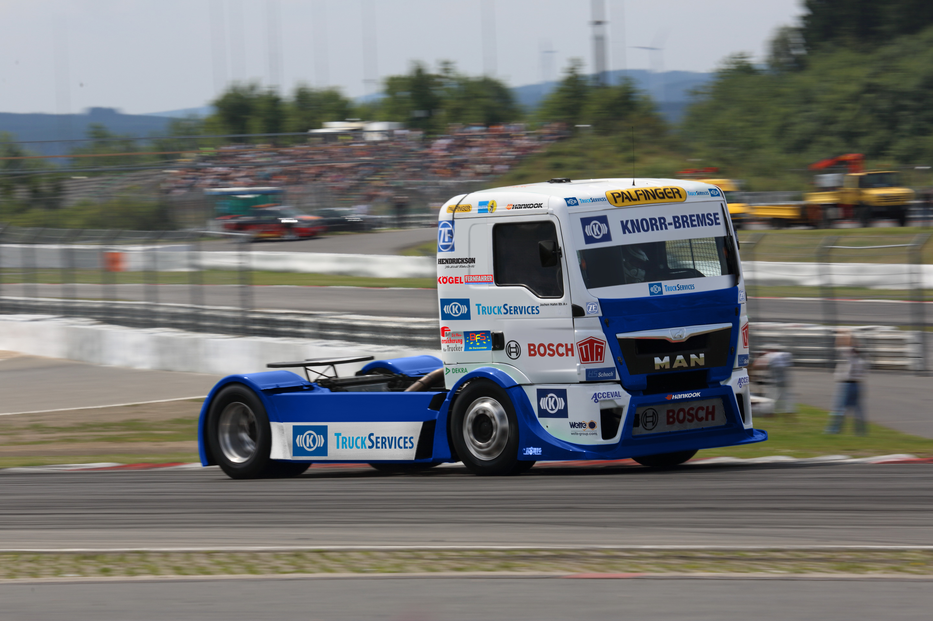

Bildunterschrift:
Die von UTA gesponserte Rennserie startet am 30. April 2016 in Österreich.

Über UNION TANK Eckstein
UNION TANK Eckstein GmbH & Co. KG (UTA) zählt zu den führenden Anbietern von Tank- und Servicekarten in Europa. Über das UTA-Kartensystem können gewerbliche Kunden an über 52.000 Stationen in 40 europäischen Ländern markenunabhängig und bargeldlos tanken sowie weitere Leistungen der Unterwegsversorgung nutzen. Dazu zählen unter anderem die Mautabrechnung, Werkstattleistungen, Pannen- und Abschleppdienste sowie die Rückerstattung von Mehrwert- und Mineralölsteuer. Das Unternehmen, das 1963 von Heinrich Eckstein gegründet wurde, ist mit 51 Prozent mehrheitlich in Familienbesitz (repräsentiert durch die Familien Eckstein und van Dedem), weitere Anteilseigner sind Edenred SA (34 Prozent) und die Daimler AG (15 Prozent). Der Hauptsitz befindet sich in Kleinostheim/Main. Rund 400 Mitarbeiter erwirtschaften im UTA-Verbund einen Jahresumsatz von knapp 2,6 Milliarden Euro. UTA wurde erst kürzlich wieder von der Universität St. Gallen, der Rating-Agentur ServiceRating und der Wirtschaftszeitung „Handelsblatt“ im Wettbewerb TOP SERVICE in Deutschland ausgezeichnet. www.uta.com

Über FIA ETRC
Die FIA European Truck Racing Championship (FIA ETRC) ist eine europaweit ausgetragene Rennsportserie für Lastkraftwagen. Die Saison 2016 umfasst neun Veranstaltungen auf populären Rennstrecken in Österreich, Italien, Frankreich, Deutschland, Ungarn, Tschechien, Belgien und Spanien. Die FIA ETRC wird 2016 erstmals von der eigens gegründeten Vermarktungsfirma ETRA Promotion GmbH gemanagt. Die Zusammenarbeit zwischen ETRC und ETRA ist über einen Zeitraum von fünf Jahren vereinbart.

Abdruck kostenfrei, Beleg erbeten.
UNION TANK Eckstein GmbH & Co. KG, Kay Otte, Marketing Director
Heinrich-Eckstein-Straße 1, D-63801 Kleinostheim/Main, Telefon: +49 6027 509-106
E-Mail: kay.otte@uta.com

